## 沙炜《突破性谈判》课程

让目标达成，让企业获益

沙 炜

[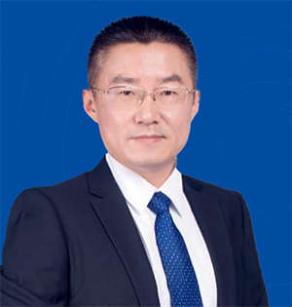](javascript:;)

中旭教育《突破性谈判》主讲老师

工商管理硕士/MBA

采购与供应链管理专家

供应价值管理推动者

TOC瓶颈突破理论全系认证讲师

课程价值

强化专业：系统化-掌握过程控制、构建逻辑思维

策略思维：精准化-掌握构建谈判策略的分析方法

目标导向：结构化-目标设计的需求匹配与组合化

协同优化：领导力-团队配合度提升、协同一致

[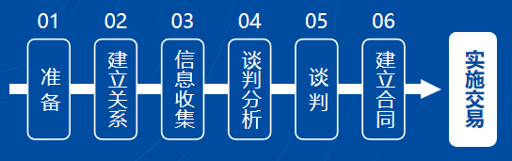](javascript:;)

《突破性谈判》-课程大纲

第一章 从供应链视角如何看运营一体化

供应链管理的目标

供应链的决策与流程

供应链运作参考模型—SCOR模型

供应链管理的战略匹配

供应链战略设计（效率型，敏捷型...）

供应链驱动因素与衡量指标

供应链混乱的代价

第二章 绝不能忽视的阶段-销售与研发阶段

销售的信息与交期管理对于供应链管理的影响

研发管理DFX与三化管理对于供应链绩效水平的关联性与意义

EPI与ESI意义所在

CODP在哪里

第三章 建立前瞻性：如何管理需求预测

预测的作用与特点

预测的组成及方法

有效进行需求预测五步法

制定预测的各种方法

实践过程的建议

第四章：建立全局观-供应链综合计划

为何要制定综合计划

制定综合计划的基础

制定综合计划的策略

规划并制定综合计划

制定MPS主生产计划

实践过程的建议

第五章 落地实施-销售与运作计划-管理供应与需求

应对可预测的需求波动

如何做好供应管理

如何做好需求管理

如何实施S&OP

牛鞭效应带来的问题

实践过程的建议

第六章：应对不确定性：如何设计与管理库存

疫情启示录-“零库存”的瞬间崩溃

五大制造策略中的供应库存节点

库存会产生哪些成本？

优化订货模式对库存的影响

如何运用安全库存来应对不确定性

季节性波动对于库存管理的影响

制定补货策略

库存的ABC,XYZ策略与应用

供应链多级库存的管理

实践过程的建议

第七章：兵马未动，粮草先行：如何设计与管理进厂物流

从价值链着手分析

采购职能的核心职责与目标

全生命周期的供应商管理

采购的价格与成本管理

供应商的制造策略是什么

最佳策略-缩短交付周期

自制/外包决策

设计高效进厂物流模式

实践过程的建议

第八章 完美交付：管理好销售物流

供应链的3PL与4PL

配送物流的网络设计与规划

重视信息的动态可视

实践过程的建议